**Jan Pieterszoon Coen**

**'Iemand als Coen hoor je niet te eren'**

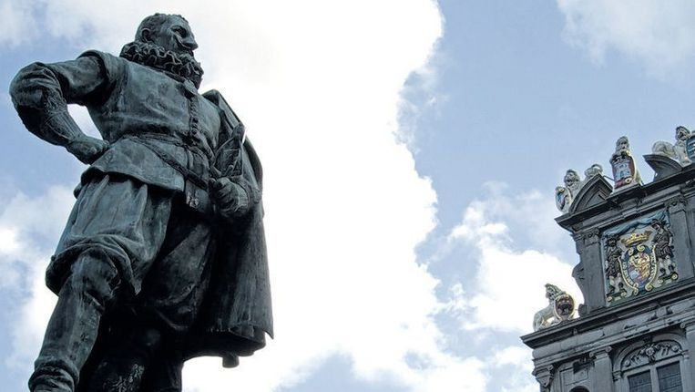**© George Mollering / ANP**

In het stadscentrum van Hoorn staat een standbeeld van Jan Pieterszoon Coen.

De gemeenteraad van Hoorn moet vergaderen over het volgende:

* Moet het beeld verwijderd worden?
* Mag het beeld blijven staan, maar moet de tekst bij het beeld wel aangepast worden?
* Mag het beeld blijven staan zoals het nu is.

Bij het beeld staat nu: 'Jan Pieterszoon Coen (1587-1629). Geboren te Hoorn. Gouverneur-generaal van de VOC en grondlegger van Batavia, het huidige Jakarta. Het standbeeld is geplaatst in 1893.'

Jan Pieterszoon Coen heeft veel voor de VOC betekend. De VOC heeft veel geld verdiend door Coen. Doordat de VOC veel handel dreef werd Nederland heel erg rijk. Maar hij heeft ook minder goede dingen gedaan in Azië. In 1621 nam hij met veel geweld de Banda-eilanden in, omdat de bewoners weigerden hun nootmuskaatnoten uitsluitend aan de VOC te verkopen. Hij pleegde volkerenmoord op de Banda-eilanden door de 15 duizend inwoners bijna allen de dood in te jagen.

Onze vaderlandse geschiedenis kent geen grotere schurk dan Coen. Hij stichtte Batavia door de stad eerst volledig plat te branden.

Coen schreef zelf over het resultaat van zijn optreden:

'De inboorlingen sijn meest allen door den oorloch, armoede ende gebreck vergaen. Zeer weynich isse op de omliggende eilanden ontcomen.'

Wat vind jij?

- Moet het beeld verwijderd worden?

- Mag het beeld blijven staan, maar moet de tekst bij het beeld wel aangepast worden?

- Mag het beeld blijven staan zoals het nu is.

Je mag op internet nog meer informatie zoeken over Jan Pieterszoon Coen.

Ik vind dat ……………………………………………………………………………………..

Waarom vind jij dit? (Er is geen goed of fout antwoord, het is belangrijk waarom je dit vindt.)

Ik vind dit omdat …………………………………………………………………………….. …………………………………………………………………………………………………………………………………………………………………………………………………………………………………………………………………………………………………………………………………………………………………………………………………………………………………………………………………………………………………………………………………………………………………………………………………………………………………………………………………………………………………………………

En als jij vindt dat de tekst bij het beeld veranderd moet worden, wat moet er dan komen te staan?

……………………………………………………………………………………………………………………………………………………………………………………………………………………………………………………………………………………………………………………………………………………………………………………………………………………………………………………………………………………………………………

Wat vinden de anderen uit jouw groepje? ……………………………………………………………………………………………………………………………………………………………………………………………………

Zijn jullie het met elkaar eens? ………………………………………….

Waarom wel / niet?....................................................................................................... ………………………………………………………………………………………………………………………………………………………………………………………………………………………………………………………………………………………………………